2026年兰州市初中学业水平考试
生物学试题
注意事项：
1．本试卷为生物学、地理合卷。满分76分，生物学36分，地理40分，考试时间100分钟。
2．考生必须将姓名、准考证号、考场号、座位号等个人信息填（涂）写在试卷及答题卡上。
3．考生务必将答案直接填（涂）写在答题卡的相应位置上。
一、选择题：本大题共26小题，1-16小题每小题0.5分，17-26小题每小题1分，共18分。在每小题给出的四个选项中，只有一项符合题目要求。
“快乐西北游，出发在兰州”。作为热门文旅城市，这里既有黄河湿地、南北两山的自然美景，也有飘香四方的特色美食。回答下列小题：
1. 黄河水域生物多样，生物分类最基本的单位是（ ）
A. 门 B. 科 C. 种 D. 属
2. 兰州大尾羊肉质鲜嫩，是地道兰州风味的重要食材，下列哪项不属于羊的组织（ ）
A. 上皮组织 B. 保护组织 C. 肌肉组织 D. 神经组织
3. 灰豆子是兰州特色美食，原料主要是豌豆，其种子中贮存营养物质的结构是（ ）
A. 种皮 B. 胚芽 C. 胚乳 D. 子叶
4. 皋兰什川发展梨树种植，形成“春观梨花、秋摘甜梨”的景象，梨花的主要结构是（ ）
A. 花冠和子房 B. 雄蕊和雌蕊
C. 柱头和花药 D. 花柄和花托
端午佳节，家家门前悬艾草，孩童身佩荷包；河面鼓声隆隆，众人挥桨竞渡龙舟。回答下列小题：
5. 人们利用艾草气味驱虫，艾草产生特殊气味的物质主要储存在植物细胞的（ ）
A. 细胞膜 B. 叶绿体 C. 液泡 D. 细胞核
6. 艾草有根茎叶的分化，有输导组织，种子外有果皮包被，可判断它属于（ ）
A. 苔藓植物 B. 蕨类植物 C. 裸子植物 D. 被子植物
7. 龙舟比赛时选手们心跳加速、面红耳赤，非常兴奋，这一现象主要与哪类激素有关（ ）
A. 肾上腺素 B. 胰岛素 C. 生长激素 D. 性激素
8. 赛龙舟选手屈肘划桨时，肱二头肌和肱三头肌的状态分别是（ ）
A. 收缩、收缩 B. 舒张、舒张
C. 收缩、舒张 D. 舒张、收缩
9. 端午佩戴绣有虎、蛇、鸡、蝴蝶图案的荷包，结合生物学知识判断下列说法错误的是（ ）
A. 艾草和虎的结构层次完全相同
B. 蝴蝶体表有坚硬的外骨骼
C. 蛇体内有脊柱
D. 鸡的前肢变成翼
中国空间站“天宫”实现常态化运营，航天员开展生命科学实验。回答下列小题：
10. 空间站栽培绿叶蔬菜时，可适当增加下列哪种无机盐的含量（ ）
A. 磷肥 B. 氮肥 C. 硼肥 D. 钾肥
11. 无论在太空还是地球，有性生殖的生物新生命的起点是（ ）
A. 卵细胞 B. 精子 C. 受精卵 D. 输卵管
12. 航天员食用牛排等“太空烧烤”，补充身体对蛋白质的需求，蛋白质消化的终产物是（ ）
A. 葡萄糖 B. 脂肪酸 C. 甘油 D. 氨基酸
13. 太空育种产生可遗传变异的原理是（ ）
A. 水肥改变 B. 遗传物质改变
C. 温度变化 D. 光照变化
2026年全国两会提出“健康第一”的理念，保障青少年身心健康。回答下列小题：
14. 学校举办校园足球联赛，球员带球射门时，负责身体协调和平衡的部位是（ ）
A. 脊髓 B. 大脑 C. 小脑 D. 脑干
15. 为守护自身健康，结合毒品危害与防范常识，下列叙述错误的是（ ）
A. 拒绝陌生人赠予的糖果饮料等食品
B. 毒品的种类只有鸦片
C. 我国法律明确规定吸毒属于违法行为
D. 毒品会损伤人的神经系统
16. 甲型流感是由甲型流感病毒引起的传染病，下列相关叙述错误的是（ ）
A. 甲型流感病毒由蛋白质外壳和遗传物质组成
B. 甲型流感可通过空气传播
C. 甲型流感患者属于传染源
D. 通风消杀属于保护易感人群
17. 如图是人体消化系统示意图，请据图分析下列说法正确的是（ ）
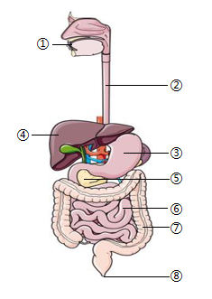
A. 淀粉在③中消化为麦芽糖
B. ④分泌的胆汁中含有消化脂肪的酶
C. ⑥是消化和吸收的主要器官
D. 牙龈出血应多吃富含蛋白质的食物
18. 滥用抗生素催生了耐药“超级细菌”，下列有关叙述错误的是（ ）
A. 抗生素使细菌定向产生了抗药性变异
B. 抗生素对细菌进行定向选择
C. 滥用抗生素使耐药菌的比例增加
D. 遵医嘱使用抗生素，不随意增减药量
19. 同学们制作了一个可变焦的水透镜，模拟眼球成像过程。图中水透镜能使光线发生折射，光屏可以成像，它们分别模拟（ ）
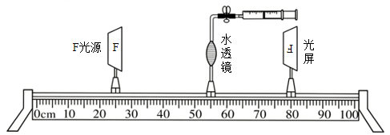
①角膜②睫状体③晶状体④视网膜⑤大脑皮层
A. ①④ B. ②⑤ C. ③④ D. ③⑤
生物技术是当今发展迅猛的前沿领域。多年来，我国生物科研工作者潜心钻研，攻坚克难，在多个领域取得重大突破。回答下列小题：
20. 为保护珍稀植物，我国科研团队运用植物组织培养技术批量繁育幼苗。组织培养属于（ ）
A. 有性生殖 B. 无性生殖 C. 分裂生殖 D. 出芽生殖
21. 2026年3月，中国科学院团队在《细胞》发表突破性技术：“线粒体胶囊”移植。下列关于细胞的说法错误的是（ ）
A. 线粒体是细胞呼吸的重要场所
B. 人的红细胞通过细胞壁维持正常的形态
C. 细胞分裂使细胞数目增多
D. 细胞分化形成不同的组织
22. 今年，国产mRNA肿瘤疫苗研究取得新进展：AI设计的个性化疫苗在晚期实体瘤患者中显示出强抗癌免疫反应。下列叙述正确的是（ ）
A. 非特异性免疫是人生来就有的
B. 吞噬细胞属于特异性免疫
C. 皮肤属于特异性免疫
D. 接种疫苗属于非特异性免疫
2026年，甘肃民勤治沙防沙实现荒漠化和沙化土地面积“双缩减”。回答下列小题：
23. 民勤380公里锁边林阻隔沙漠合拢，荒漠变绿洲，以下说法正确的是（ ）
A. 人工造林提升大气湿度，体现生物影响环境
B. 锁边林带不受水分制约
C. 环境能影响生物，生物无法影响环境
D. 干旱环境不会影响植物生长
24. 治沙常选用梭梭、沙棘等开展育苗造林，下列说法错误的是（ ）
A. 梭梭根系发达，主要通过根尖的成熟区吸收水和无机盐
B. 沙棘叶芽的芽原基发育成新芽
C. 种子萌发需要适宜的温度、充足的光照、适量的水分
D. 沙棘茎能加粗是因为有形成层
25. 芨芨草叶片纵卷如线状，表面有蜡质，适应干旱环境，相关叙述错误的是（ ）
A. 叶片的结构包括表皮、叶肉、叶脉
B. 叶属于营养器官
C. 叶肉属于薄壁组织
D. 叶脉中的导管运输有机物
26. 下列叙述中，符合生态安全理念的是（ ）
A. 无限制开采自然资源，满足生产需求
B. 围湖造田、开垦湿地，扩大耕地
C. 随意放生外来宠物，丰富本地生物种类
D. 尊重生态规律，合理开发利用资源
二、非选择题：本大题共4小题，每空1分，共18分。（请在横线中填写相应文字、字母或序号）
27. 紫斑牡丹是国家一级保护野生植物，因花的基部有紫斑而得名，一般采用播种的方式繁殖。其紫花由显性基因B决定，白花由隐性基因b决定，请依据下图回答问题：
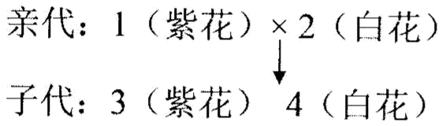
（1）紫斑牡丹种子萌发时，___________首先突破种皮发育成植物的根。
（2）亲代的基因通过配子传递给子代，基因是包含遗传信息的____________片段。
（3）据图可以判断亲代1的基因型是____________。亲代1和2再生的后代中，子代出现紫花的概率是____________。
28. 教育部规定中小学生每天综合体育活动时间不低于2小时，让学生“身上有汗，眼里有光”。请结合下图回答问题：
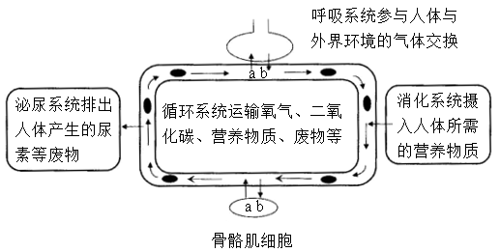
（1）长跑运动时，我们常感到呼吸和心跳加快。呼吸系统的主要器官是____________，是气体交换的场所。b气体进入血液后，经肺静脉最先到达心脏的____________，再经体循环到达骨骼肌细胞，参与呼吸作用释放能量供运动所需。
（2）骨骼肌细胞产生的尿素等废物，经肾脏形成尿液排出体外，若尿液中出现葡萄糖，则可能是肾单位的____________（填结构）发生病变引起的。
（3）运动过程中如遇意外受伤，血液呈鲜红色，喷射而出，则是动脉受伤，需从____________（填“近心端”或“远心端”）包扎，并及时拨打“120”。
（4）运动的完成，需要各个系统的协调配合，起调节作用的是神经系统和____________系统。
29. 阅读以下资料并回答相关问题：
资料1：2026年马年春晚吉祥物“骋骋”的设计灵感来源于普氏野马。普氏野马是地球上唯一存活的野生马种，也是国家一级保护野生动物，被誉为“活化石”。普氏野马栖息于山地、草原和荒漠。该物种感官敏锐，体壮擅跑，无固定栖息地；耐渴，主要食用针茅、芦苇等；灰狼是普氏野马最大的天敌，尤其在冬季食物短缺时，狼群会围猎野马。
资料2：1957年野生普氏野马灭绝。20世纪80年代末期以来，普氏野马从欧洲引回中国新疆奇台、甘肃武威半散放养殖。新疆卡拉麦里山有蹄类野生动物自然保护区，是最大繁育和野放地，2026年4月放归30匹。
（1）资料1中存在多种捕食关系，请写出其中一条食物链________________________，从生态系统的组成成分分析，食物链中没有表示出来的生物成分是____________。
（2）资料2中建立自然保护区属于保护生物多样性措施中的____________保护。
（3）普氏野马感官敏锐，遇到敌害迅速逃离，完成此反射的结构基础是____________。
30. 高原夏菜是甘肃、青海等地区依托海拔高、光照充足、昼夜温差大的自然优势种出的优质蔬菜，是当地乡村振兴的支柱产业。图甲为叶片进行的生命活动模式图，图乙是叶片一天内吸收和释放二氧化碳量的曲线图，请据图回答问题。
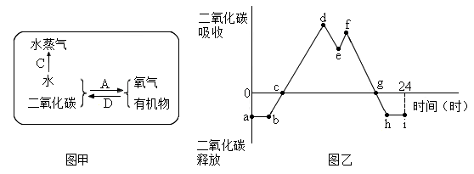
（1）高原地区日照时间长，昼夜温差大，使得图甲中A____________作用强，B呼吸作用弱，能积累更多的有机物，图乙中的____________（填字母）点A过程最旺盛，最有利于高原夏菜的生长。
（2）图甲中C______________作用将水变成水蒸气从叶片的气孔散失，能降低叶片表面的温度，适应高原强光照的环境。
（3）高原夏菜的品种很多，其中芹菜、包菜是制作浆水的原料。浆水是中国西北地区一种传统的发酵食品，以其独特的酸香风味和清热解暑的功效著称。为了探究影响浆水发酵的因素，生物兴趣小组的同学做了如下实验：
I．原料预处理：选取新鲜、无腐烂的包菜，用清水洗净；将包菜切成适当大小的段或碎块；将面粉与水调成稀糊状，倒入沸水中搅拌煮熟，冷却至常温，制成面汤。
II．分组设置：准备3个相同的洁净容器，标记为1、2、3组。
组别 | 实验材料 | 材料处理 | 瓶口处理 | 温度 | 其他 | 现象
1 | 包菜200g | 加入500mL面汤、50mL老浆水 | 密封 | 25℃ | 相同 | 酸味正常
2 | 包菜200g | 加入500mL面汤、50mL老浆水 | 密封 | 2℃ | 相同 | 不发酵
3 | 包菜200g | 加入500mL面汤、50mL老浆水 | 不密封 | 25℃ | 相同 | 变质、发臭
①本实验中1组和2组对照，可探究____________对浆水发酵的影响。
②分析本实验的现象可知，生活中要发酵出酸香的浆水，我们应该怎么做？__________________。

